Виконала студентка 4-го курсу
Групи ІПС-41
Величко Діана Сергіївна
Самостійна робота №2

Умова:
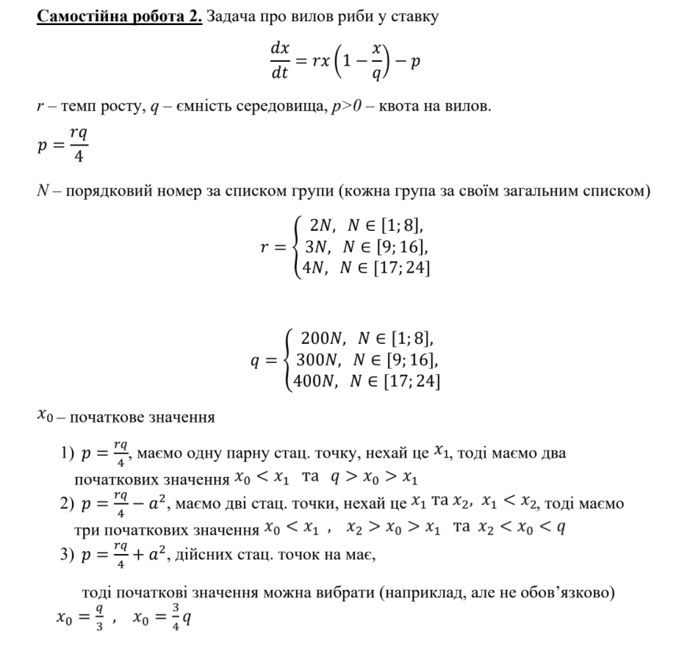
N = 6

Одержані результати в консоль:
============================================
МОДЕЛЬ ДИНАМІКИ ПОПУЛЯЦІЇ РИБИ
============================================
Варіант студента (N): 6
Темп росту (r): 12
Ємність середовища (q): 1200
Додатковий параметр (a): 10
--------------------------------------------

============================================
ВИПАДОК 1
--------------------------------------------
p = r·q⁄4
Числове значення p = 3600
Рівноважні точки: 600.0
Характеристика:
• єдина точка рівноваги — стійка
============================================

============================================
ВИПАДОК 2
--------------------------------------------
p = r·q⁄4 − a²
Числове значення p = 3500
Рівноважні точки: 500.0, 700.0
Характеристика:
• ліва рівновага — нестійка
• права рівновага — стійка
============================================

============================================
ВИПАДОК 3
--------------------------------------------
p = r·q⁄4 + a²
Числове значення p = 3700
Рівноважні точки: (немає)
Характеристика:
• вилов надто великий → популяція зникає
============================================

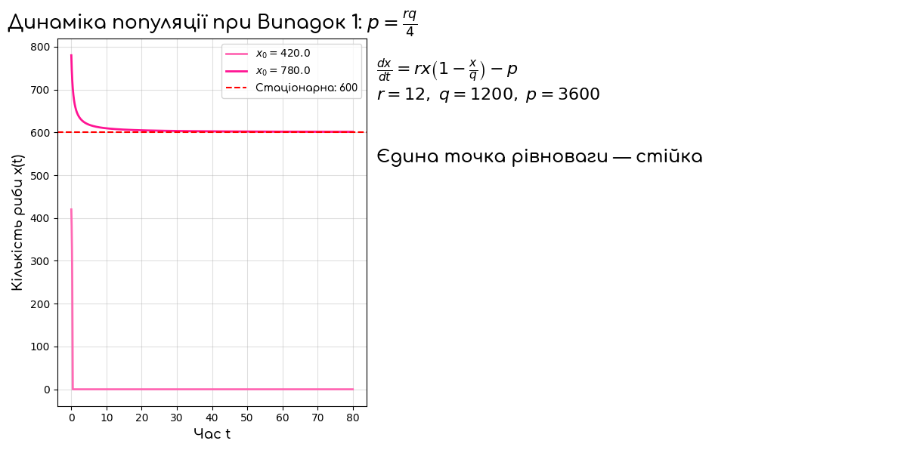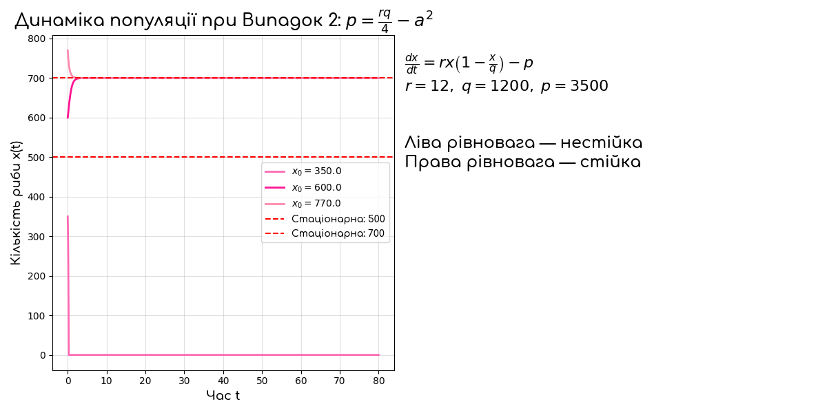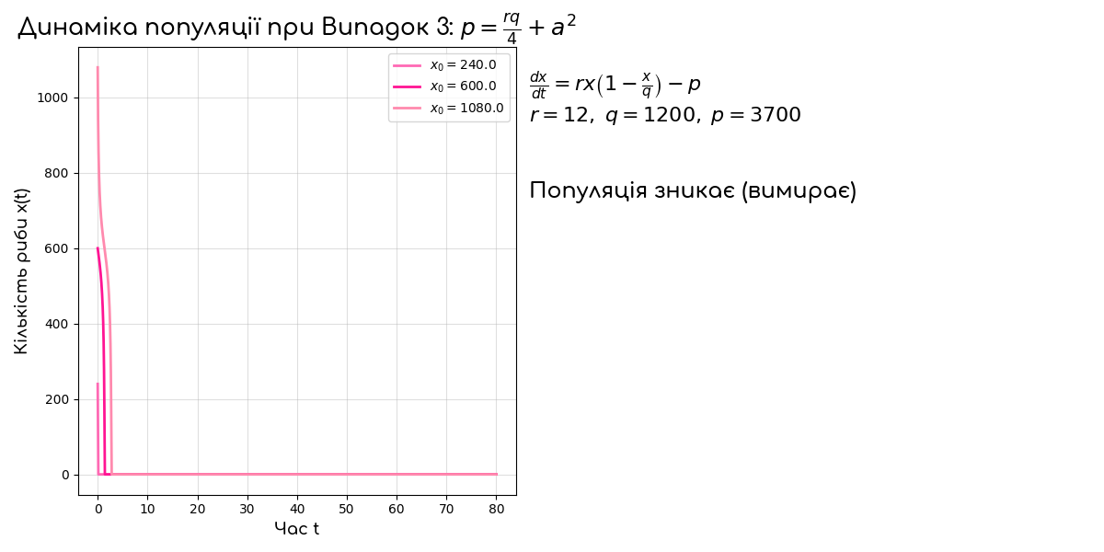
Висновки :
У ході виконання роботи було досліджено динаміку популяції риби у ставку на основі логістичної моделі з урахуванням постійної квоти вилову. Математично модель описується диференціальним рівнянням:
$$\frac{dx}{dt} = rx (1 - \frac{x}{q} ) - p$$
де x(t)— кількість риби в момент часу t, r — темп природного росту, q — ємність середовища, а p — величина вилову.
Для заданого варіанта студентського номера (N = 6) було автоматично обчислено параметри: r=12, q=1200 та три значення p, що відповідають різним режимам експлуатації популяції.
У першому випадку ($p = \frac{rq}{4} )$система має одну стаціонарну точку. Графічні результати показали, що незалежно від початкового значення $x_{0}$ ​, популяція прагне до рівноважного стану — рівновага є стійкою.
У другому випадку ($p=\frac{rq}{4} -a^{2})$з’являються дві стаціонарні точки. Нижня з них виявилася нестійкою: якщо початкова кількість риби менша за цю межу, популяція скорочується. Верхня стаціонарна точка — стійка, і при достатньо великому початковому x0x0​ система сходиться саме до неї.
У третьому випадку $p=\frac{rq}{4} + a^{2})$стаціонарні точки відсутні. Це означає, що вилов перевищує можливість природного відновлення, і чисельність риби падає до нуля незалежно від початкового стану. Таким чином відбувається повне вимирання популяції.
Чисельне моделювання виконувалося методом Рунге–Кутта 4-го порядку з побудовою графіків для кількох початкових значень. Результати повністю підтверджують теоретичні висновки моделі.
Отже, аналіз показує, що існує критичне значення вилову, перевищення якого призводить до незворотного зникнення популяції. Модель демонструє важливість раціонального використання біологічних ресурсів та підкреслює необхідність обґрунтованого вибору квот вилову для запобігання екологічним наслідкам.

Код розв’язання :
import numpy as np
import matplotlib.pyplot as plt
import matplotlib.font_manager as fm
import sympy as sp
# ================== ПІДКЛЮЧЕННЯ ШРИФТУ ==================
try:
font_path = "Comfortaa-SemiBold.ttf"
prop = fm.FontProperties(fname=font_path)
except:
print("Шрифт Comfortaa не знайдено. Використовую системний шрифт.")
prop = None
# ================== ПАРАМЕТРИ МОДЕЛІ =====================
N = 6
r = 2 * N
q = 200 * N
a = 10
print("============================================")
print(" МОДЕЛЬ ДИНАМІКИ ПОПУЛЯЦІЇ РИБИ")
print("============================================")
print(f"Варіант студента (N): {N}")
print(f"Темп росту (r): {r}")
print(f"Ємність середовища (q): {q}")
print(f"Додатковий параметр (a): {a}")
print("--------------------------------------------\n")
# ================== ПРАВА ЧАСТИНА ========================
def f(x, p):
"""dx/dt для популяції риби."""
return r * x * (1 - x / q) - p
# ================== ВИПАДКИ ЗАВДАННЯ =====================
cases = [
(r"Випадок 1: $p = \frac{rq}{4}$", r*q/4, "r·q⁄4"),
(r"Випадок 2: $p = \frac{rq}{4} - a^2$", r*q/4 - a**2, "r·q⁄4 − a²"),
(r"Випадок 3: $p = \frac{rq}{4} + a^2$", r*q/4 + a**2, "r·q⁄4 + a²"),
]
# ================== ЧАС МОДЕЛЮВАННЯ ======================
T = 80
dt = 0.01
t = np.arange(0, T, dt)
# ================== ВІДТІНКИ РОЖЕВОГО ====================
colors = ['#FF69B4', '#FF1493', '#FF8AAE', '#FFB6C1']
# =========================================================
# ОСНОВНИЙ ЦИКЛ
# =========================================================
for idx, (title, p, p_formula) in enumerate(cases):
# консольний вивід
case_name = f"ВИПАДОК {idx+1}"
print("============================================")
print(case_name)
print("--------------------------------------------")
print(f"p = {p_formula}")
print(f"Числове значення p = {int(p)}")
# стаціонарні точки
x = sp.Symbol('x')
eq = r * x * (1 - x / q) - p
roots = sp.solve(eq, x)
real_roots = []
for root in roots:
if sp.im(root) == 0:
real_roots.append(float(root))
if len(real_roots) == 0:
print("Рівноважні точки: (немає)")
else:
formatted = ", ".join([str(round(r,2)) for r in real_roots])
print(f"Рівноважні точки: {formatted}")
print("Характеристика:")
if len(real_roots) == 2:
print("• ліва рівновага — нестійка")
print("• права рівновага — стійка")
elif len(real_roots) == 1:
print("• єдина точка рівноваги — стійка")
else:
print("• вилов надто великий → популяція зникає")
print("============================================\n")
# початкові умови
if len(real_roots) == 1:
x1 = real_roots[0]
x0_list = [x1 * 0.7, x1 * 1.3]
elif len(real_roots) == 2:
x1, x2 = sorted(real_roots)
x0_list = [x1 * 0.7, (x1 + x2) / 2, x2 * 1.1]
else:
x0_list = [q * 0.2, q * 0.5, q * 0.9]
# ================== ПОБУДОВА ГРАФІКА ==================
plt.figure(figsize=(12, 6))
plt.title(f"Динаміка популяції при {title}", fontproperties=prop, fontsize=18)
for i, x0 in enumerate(x0_list):
xs = np.zeros_like(t)
xs[0] = x0
# Рунге-Кутта 4
for j in range(1, len(t)):
k1 = f(xs[j-1], p)
k2 = f(xs[j-1] + 0.5*dt*k1, p)
k3 = f(xs[j-1] + 0.5*dt*k2, p)
k4 = f(xs[j-1] + dt*k3, p)
xs[j] = xs[j-1] + dt*(k1 + 2*k2 + 2*k3 + k4)/6
xs[j] = max(xs[j], 0)
plt.plot(t, xs, color=colors[i % len(colors)],
linewidth=2,
label=f"$x_0 = {x0:.1f}$")
# стаціонарні рівні
for rr in real_roots:
plt.axhline(rr, color='red', linestyle='--', label=f"Стаціонарна: {rr:.0f}")
plt.xlabel("Час t", fontproperties=prop, fontsize=13)
plt.ylabel("Кількість риби x(t)", fontproperties=prop, fontsize=13)
plt.grid(alpha=0.4)
plt.legend(prop=prop)
# ================== ТЕКСТОВИЙ БЛОК =====================
formula = (
r"$\frac{dx}{dt} = r x \left(1 - \frac{x}{q}\right) - p$"
"\n"
rf"$r = {r}, \; q = {q}, \; p = {p:.0f}$"
)
description = ""
if len(real_roots) == 2:
description = "Ліва рівновага — нестійка\nПрава рівновага — стійка"
elif len(real_roots) == 1:
description = "Єдина точка рівноваги — стійка"
else:
description = "Популяція зникає (вимирає)"
# формула
plt.text(
1.03, 0.95,
formula,
fontproperties=prop,
fontsize=16,
transform=plt.gca().transAxes,
verticalalignment='top'
)
# опис
plt.text(
1.03, 0.70,
description,
fontproperties=prop,
fontsize=17,
transform=plt.gca().transAxes,
verticalalignment='top'
)
plt.tight_layout(rect=(0,0,0.8,1))
plt.show()

